**PENGARUH PEMBERIAN EKSTRAK LIMBAH BAWANG MERAH (*Allium cepa* L.) TERHADAP PERTUMBUHAN TANAMAN SELADA**

**(*Lactuca sativa* L.) SECARA HIDROPONIK DENGAN METODE *WICK SYSTEM***

**SKRIPSI**

Diajukan untuk memenuhi sebagian syarat untuk memperoleh gelar Sarjana Pendidikan Biologi Institut Pendidikan Indonesia (IPI) Garut

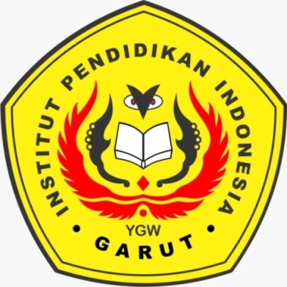

**Oleh**

**RINA NUR ANGGRAENI**

**18541003**

**PROGRAM STUDI PENDIDIKAN BIOLOGI**

**FAKULTAS ILMU TERAPAN DAN SAINS**

**INSTITUT PENDIDIKAN INDONESIA (IPI)**

**2022**